ФРИЗЕР МЯГКОГО МОРОЖЕНОГО

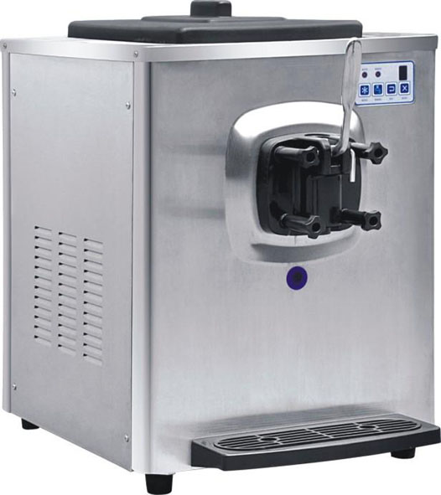

МОДЕЛЬ: SCM108Y1

Торгтехника.РФ
https://obtorg.ru

ИНСТРУКЦИЯ ПО ЭКСПЛУАТАЦИИ

СОДЕРЖАНИЕ

- Основные технические данные……………………………………………………………3
- Необходимая информация…………………………………………………………………3
  - Сетевое питание…………………………………………………………………………....3
  - Установка…………………………………………………………………………………...3
  - Эксплуатация……………………………………………………………………………….3
  - Испытание агрегата………………………………………………………………………..4
  - Безопасность………………………………………………………………………………..4
- Полуфабрикат для приготовления мороженого………………………………………….5
- Очистка……………………………………………………………………………………..5
- Работа машины…………………………………………………………………………….5
- Техобслуживание…………………………………………………………………………..7
- Устранение неисправностей………………………………………………………………7

- Основные технические данные
Модель | Сеть питания, В/Гц | Мощность Вт | Хладагент | Производительность, л | Кол-во порций в час | Габариты, мм
SCM108Y1 | 220/50 | 900 | R134a | 8-12 | 130-200 | 438×600×605
Примечание:
- Производительность измеряется при температуре окружающей среды равной 25^{о}С и температуре ингредиентов - 7^{о}С.
- Количество порций продукта в час измеряется при объеме 60-70 г на чашку.
- Необходимая информация
Условия эксплуатации
Рабочая температура: 10~38 ^{о}С.
Относительная влажность: 55％~85％
Сетевое питание
Провод питания должен быть заземлен. Следует правильно заземлить оборудование, при этом площадь сечения кабеля заземления должна быть не менее 1мм².
Характеристики источника питания, а также электропроводка и электрооборудование должны соответствовать своду правил безопасности при работе с электричеством. Убедитесь в том, что источник питания машины имеет УЗО, а также устройство защитного отключения (в случае обнаружения утечки электричества).
Параметры сети питания: одна фаза, 220В/50Гц. Диапазон колебания напряжения лежит в пределах 198В~242В.
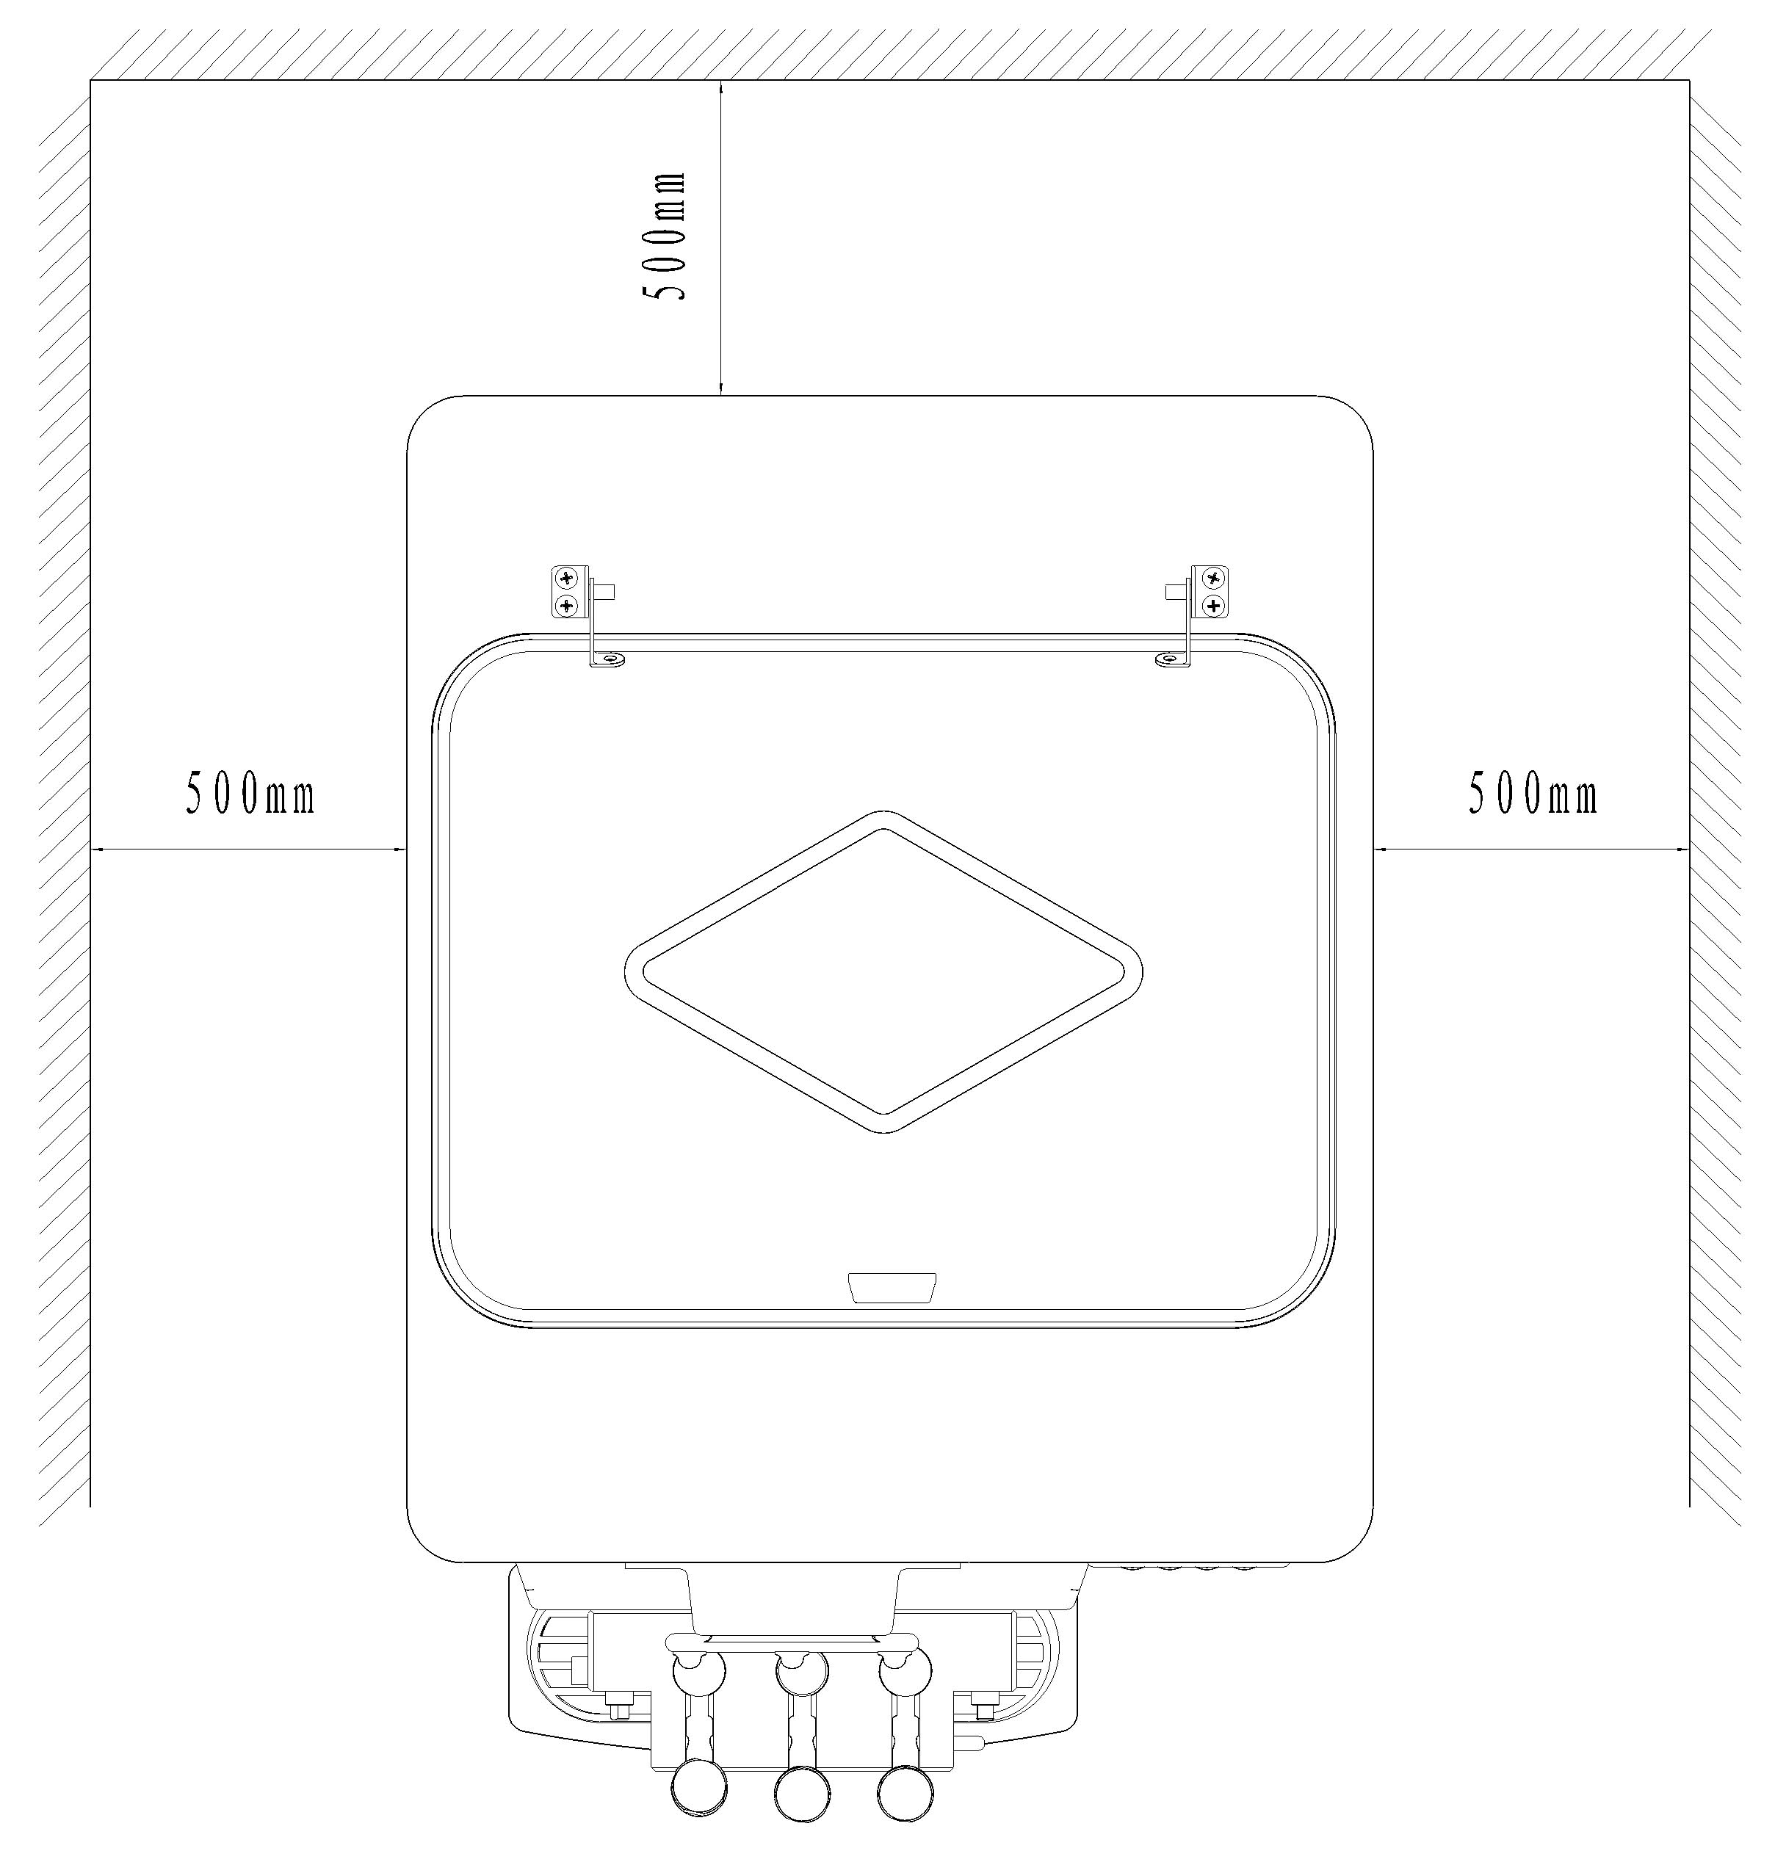
Площадь сечения силового кабеля должна составлять не менее 1.5mm².
Установка
Машина предназначена только для работы в помещении. Необходимо установить агрегат на ровную, сухую и надежную опорную поверхность. Не располагать на расстоянии 500 мм вокруг устройства источники тепла, нагревающиеся более чем до 70 ^{о}С.
Расстояние между устройством и стеной или другими объектами должно соответствовать схеме на Рис. 1. Следует исключить проникновение инородных частиц в отверстие впуска воздуха, а также перекрывание впускного и выпускного отверстия.
Рис.1
Эксплуатация
Для обеспечения безопасной работы устройство должно эксплуатироваться и обслуживаться квалифицированным персоналом, обладающим достаточными знаниями в области техники безопасности при работе с электрическими приборами и механизмами, а также полностью осведомленным об особенностях работы данного устройства.
Продукт, изготавливаемый с использованием устройства, является продуктом питания. Оператор должен следовать гигиеническим требованиям при работе с продуктами питания.
Процесс эксплуатации данного оборудования должен осуществляться в соответствии с санитарно-гигиеническими требованиями. Необходимо правильно применять вспомогательные инструменты, емкости и средства личной гигиены (головной убор, респираторная маска, перчатки, и пр.).
Испытание агрегата
После установки всех принадлежностей следует убедиться в том, что работают все функции устройства, перед началом работы необходимо произвести испытание устройства.
- Нажмите на кнопку WASH (Промыв) - включится двигатель мешалки, и ее вал будет приведен в действие приводным устройством, начнется рабочий цикл мешалки. Нажмите на кнопку STOP (Стоп) - двигатель мешалки выключится.
- Нажмите на кнопку AUTO (Авто) - машина перейдет в режим заморозки: сначала включится двигатель мешалки, спустя 6 секунд начнут работу вентиляторы компрессора и конденсатора. Из выходного отверстия конденсатора начнет выходить горячий воздух, температура в барабане мешалки начнет быстро снижаться, по истечении одной минуты в ней будет достигнута температура заморозки. Нажмите на кнопку STOP - устройство выключится.
Безопасность
Предостережение:
При испытании устройства без сырья внутри следует вынуть вал мешалки. Время испытания не должно превышать 3 минуты. Длительное испытание устройства без сырья внутри приведет к обледенению морозильной камеры и серьезному повреждению устройства.
Примечание
- В процессе транспортировки машина неизбежно подвергается вибрации. Оставьте машину в состоянии покоя примерно на 24 часа перед началом эксплуатации.
- Устанавливайте машину вдали от зоны воздействия прямых солнечных лучей и источников тепла.
Предупреждение
- Чтобы обеспечить безопасную работу, эксплуатация устройства должна осуществляться квалифицированным персоналом, полностью осведомленным об особых требованиях безопасности при работе с данным агрегатом.
- Во избежание несчастного случая ремонт машины или восстановление кабеля питания должны выполняться квалифицированным специалистом.
- Если оборудование не будет использоваться долгое время, отключите шнур питания от сети и слейте воду из впускной трубки.
- Всегда содержите устройство в чистоте. Удаляйте возможные загрязнения, чтобы предотвратить развитие коррозии узлов оборудования.
- Будьте внимательны при открывании и закрывании верхней крышки устройства, не допускайте защемления рук.
- Запрещается мыть внутренние части устройства под прямым напором воды.
Опасно
- Не дотрагивайтесь до вилки шнура или выключателя питания голыми или влажными руками, а также во влажных перчатках или одежде.
- Запрещена работа с машиной, если она должным образом не заземлена.
- Запрещено производить техобслуживание машины до тех пор, пока не будет отключено питание.
Транспортировка и хранение
- Подверженность ударам, наклон более чем на 45 градусов и сильная вибрация в процессе транспортировки недопустимы.
- Машину следует хранить при температуре - 15~55 ^{о}С и уровне относительной влажности не выше 85%. Ее также необходимо устанавливать с изоляцией от воздействия прямых солнечных лучей и дождя.

Техобслуживания
Техобслуживание может осуществляться только квалифицированным персоналом.

3. Полуфабрикат для приготовления мороженого
Приобретайте готовую смесь для приготовления мороженого и разводите ее водой в соответствии с рецептом.
Примечание:
1. При приготовлении смеси для мороженого следует тщательно ее размешать. Не оставляйте комков. В противном случае можно засорить трубку подачи смеси, что будет препятствовать быстрому прохождению смеси, замерзанию холодильного резервуара и повреждению мешалки.
2. Если смесь не проходит беспрепятственно вниз, на некоторое время снимите трубку подачи смеси и убедитесь в плавной подаче.

4. Очистка
- Очистка перед началом эксплуатации
a. Отверните болты дозатора вручную или при помощи гаечного ключа в направлении против часовой стрелки.
b. Вымойте при помощи щетки или губки загрузочный бункер, холодильную камеру, мешалку, трубку подачи смеси и крышку бункера, используя моющее средство, отвечающее санитарным стандартам.
c. Поместите дозатор в моющий раствор, приведенный в п. b, нажмите и потяните за каждую ручку 2-3 раза. Снимите горизонтальную балку, взявшись за ручки, вытяните каждый штуцер дозатора и прочистите дозатор и штуцеры. После очистки поместите их в дезинфицирующий раствор на 3-5 минут и вымойте чистой водой. Смажьте область вокруг прокладки штуцера пищевым маслом. Установите дозатор и штуцеры. (См. Рис. 2).
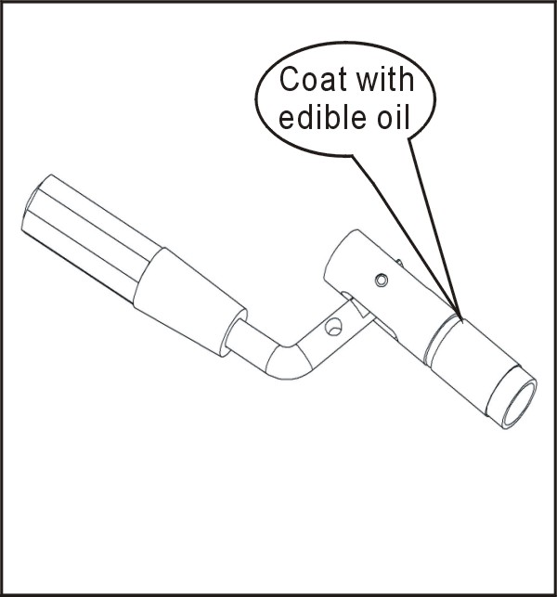
Примечание:
запрещено мыть устройство горячей водой, с температурой выше 40^{о}С. В противном случае будут повреждены уплотнительные элементы.
Смазать пищевым маслом

Рис. 2
- Очистка после завершения рабочего цикла
- Наполните загрузочный бункер чистой водой. Нажмите на кнопку CLEANING (Очистка), загорится индикатор очистки (CLEANING LIGHT); активируйте мешалку на 3 минуты. Когда оставшаяся смесь в холодильной камере растает, потяните за ручку на дозаторе и слейте воду. Повторите такие действия несколько раз. По завершении процедуры очистки нажмите на кнопку остановки (STOP), и машина прекратит работу.
- Очистите распределитель дозатора.
Повторите действия пунктов (a) и (c) в описании очистки перед началом работы.
5. Работа машины
- Рабочий цикл
- Включите питание - на дисплее отобразится заданная густота.
- Вставьте две трубки подачи смеси в распределительное отверстие бункеров. Налейте готовую смесь мороженого в два бункера. Уровень жидкости не должен превышать уровень верхнего отверстия на внешней трубке. Поверните внешнюю трубку, совместив верхние отверстия внутренней и внешней трубки. Теперь нижние отверстия полностью открыты. Смесь мороженого может подаваться в холодильную камеру через нижние отверстия. Спустя 3 минуты после начала подачи смеси мороженого в камеру нажмите на кнопку AUTO и запустите двигатель мешалки. По истечении 6 секунд заработает компрессор, и машина войдет в режим работы (RUN). Приблизительно через 15 минут будет произведена выдача порции мороженого.
- При необходимости остановки процесса нажмите кнопку STOP (остановка), после чего индикатор потухнет и машина остановится.
- Чтобы задать скорость выдачи готового продукта, отрегулируйте положение внешней трубки подачи смеси, контролируя степень открытия нижних отверстий. Смесь будет подаваться в холодильную камеру вместе с воздухом. Это производится для достижения однородности и мягкости массы продукта.
Примечание: После выдачи порции мороженого количество смеси в холодильной камере будет уменьшено. Если смеси недостаточно, в камере раздастся нехарактерный шум. В наихудшем случае, это может привести к повреждению мешалки. В таком случае проверьте, не перекрыты ли трубки подачи смеси.

- Когда мороженое достигнет надлежащей консистенции, машина остановится автоматически. По истечении 5 минут произойдет автоматический запуск машины. В течение этого времени, при необходимости продолжения производства, нажмите на кнопку AUTO (или потяните за рычаг дозатора), и машина снова начнет процесс.
Примечание: Фризер модели SCM предназначена для прерывистого цикла производства, т.е., после выдачи некоторого количества мороженого пройдет несколько минут, пока машина подготовится к загрузке новой партии.

2) Установка густоты мороженого
Принцип регулировки густоты мороженого следующий.
Сначала увеличивается нагрузка двигателя мешалки. Также увеличивается ток и осуществляется управление цепями. Машина остановится. Перед поставкой густота мороженого была задана по фирменной рецептуре. В случае применения другой рецептуры следует отрегулировать густоту.
- Диапазон значений густоты мороженого разделен на 9 позиций, от 1 до 9. Чем выше значение, тем гуще мороженое.
- Нажмите и удерживайте кнопку AUTO 10 секунд. Значения на дисплее будут возрастать на 1 пункт с каждым единичным нажатием на кнопку AUTO. После ввода настройки будут сохранены спустя 10 секунд.
- Если необходимо изменить значения, то лучше выполняйте эти изменения после окончания работы машины по истечении 1минуты. В противном случае это повлияет на регулировку густоты мороженого.

3) Функция сохранения свежести продукта
a. Когда устройство находится в режиме AUTO, материал в нем охлаждается автоматически, что обеспечивает свежесть продукта.
Примечание: предварительное охлаждение бункера неактивно (за исключением устройств с функцией Y) в процессе производства мороженого. Диапазон температуры предохлаждения равен 0-10 ℃.
b. Если машина простаивает без работы в течение кроткого периода времени, и в ней осталась неиспользованная смесь, нажмите не кнопку KEEP FRESH (сохранение свежести), и машина автоматически будет поддерживать смесь в бункерах и холодильных камерах свежим.
6. Техобслуживание
  - Раз в полгода следует очищать конденсатор от пыли. В противном случае это может негативно отразиться на эффекте охлаждения.
- Процедура очистки
- Отключите питание машины.
- При помощи отвертки снимите стопорный винт, расположенный на боковой панели выпускного воздуховода компрессора. Затем снимите боковую панель.
- Щеткой удалите пыль и пух, скопившийся на конденсаторе.
Примечание:
① Запрещено очищать области между пластинами спицей или другим металлическим предметом.
② Если загрязнение трудно устранить, обратитесь к квалифицированному специалисту.

7. Устранение неисправностей
Неисправность | Причина | Анализ | Решение
Сбой системы охлаждения | А. Не работает компрессор | A. Неисправен стартер или пускатель компрессора.  B. Поврежден компрессор или панель управления.  C. Слишком низкое напряжение сети или слишком малое сечение кабеля, что приводит к падению напряжения. | *A.B. Замените неисправные части.  *C. Убедитесь в том, что рабочее напряжение соответствовало предписанному диапазону.
Сбой системы охлаждения | B. Система охлаждения заблокирована льдом или инородным телом. | В систему попала влага или инородное тело. | * Удалите влагу или инородное тело из системы охлаждения.
Сбой системы охлаждения | C. Утечка хладагента. | Нарушена герметичность системы охлаждения. | *Установив место утечки, произведите ремонт, загерметизируйте систему и снова залейте хладагент.
Горит индикатор перегрузки, но консистенция продукта не достаточно густая. | A. Ток двигателя превышает заданное значение. | A. Слишком большой диаметр барабана мешалки.  B. Слишком высокое напряжение.  C. Поврежден двигатель или конденсатор. | *A. Замените барабан мешалки с уменьшением диаметра.  B. Отрегулируйте густоту, увеличив ее.  C. Замените неисправную деталь.
 | B. Неправильная установка густоты. | Задано слишком низкое значение густоты или разомкнута цепь | Задайте более высокое значение густоты.
Утечка смеси или воды. | A. Утечка через дозатор. | А. Повреждена прокладка штуцера между барабаном мешалки и дозатором.  В. Не затянуты или установлены неверно крепежные болты распределителя дозатора. | A. Замените прокладки.  B. Установите дозатор в надлежащее положение и затяните болты.
Утечка смеси или воды. | B. Утечка масла в картере привода. | Повреждено уплотнительное кольцо. | *Замените неисправные прокладки.
Не производится выдача мороженого. | A. Недостаточно смеси в резервуаре охлаждения. | A. Закупорено нижнее отверстие трубки подачи смеси.  B. В загрузочном бункере слишком низкий объем ингредиентов мороженого. | A. На некоторое время снимите трубку.  B. Загрузите смесь.
Не производится выдача мороженого. | В. Слишком густое мороженое. | А. В рецептуре слишком мало сахара.  В. Не надлежащим образом отрегулирована густота. | А. Увеличьте содержание сахара в рецептуре.  В. Поверните указатель густоты в положение SOFT (Мягкость).
Не производится выдача мороженого. | С. Не работает мешалка. | A. Поврежден двигатель или цепь управления.  B. Ослаблены приводные ремни. | *A. Замените поврежденные детали.  B. Отрегулируйте положение двигателя.
Не производится выдача мороженого. | D. Распределитель дозатора заблокирован льдом. | Осталась вода от очистки дозатора, которая блокирует распределитель. | Слейте воду из проточного блока или выгрузите некоторые элементы для удаления воды.
* означает, что неисправность должен устранять квалифицированный специалист.

